

МІНІСТЕРСТВО ОСВІТИ ТА НАУКИ УКРАЇНИ
НАЦІОНАЛЬНИЙ ТЕХНІЧНИЙ УНІВЕРСИТЕТ УКРАЇНИ
«КИЇВСЬКИЙ ПОЛІТЕХНІЧНИЙ ІНСТИТУТ
імені ІГОРЯ СІКОРСЬКОГО»

Навчально-науковий інститут прикладного системного аналізу
Кафедра системного проектування

Звіт
про виконання практичної роботи №4
з дисципліни «Паралельні обчислення»

Виконав:
студент III курсу, групи КН-32
Майстренко Ілля Ігорович

Київ – 2026
ПОСТАНОВКА ЗАДАЧІ
Варіант 14: Заповнити квадратну матрицю випадковими числами. На головній діагоналі розмістити максимальний елемент стовпця.

1. Розробити клієнт-серверний застосунок для вирішення завдання з лабораторної роботи номер 1, передавши масив даних з клієнта на сервер, а потім – отримавши результат назад на сторону клієнта. Для виконання основного завдання дозволено використовувати лише платформні (WinSock, POSIX) та вбудовані засоби роботи з сокетами.
2. Самостійно розробити протокол прикладного рівня (application protocol) для взаємодії клієнта з сервером. Для цього врахувати декілька кроків в процесі взаємодії:
a. надсилання даних та конфігурації обчислень (наприклад, вказати кількість потоків для виконання обчислень)
b. надсилання команди (та отримання відповіді на команду) для початку обчислень
c. надсилання команди для запиту статусу і результату обчислень.
3. Додати до розробленого серверу підтримку підключення декількох клієнтів одночасно. Додатковий бал можна отримати у випадку наявності двох клієнтів, один з яких буде розроблений на мові, відмінній від мови серверу та першого клієнту.
4. Застосунок повинен коректно оброблювати виняткові ситуації як на стороні клієнту, так і на стороні серверу і адекватно реагувати на них. Обов`язковим є коректна обробка порядку кодування байтів у повідомленні.
5. В протоколі роботи необхідно навести опис розробленого застосунку. До цього опису повинні входити обґрунтування вибору протоколу передачі даних, а також архітектурний опис клієнта.
6. Занести до протоколу роботи опис розробленого протоколу прикладного рівня у вигляді таблиці, що включає: перелік всіх команд, аргументи команд та їх опис, список можливих відповідей на команду.
7. Занести до протоколу роботи UML діаграму викликів взаємодії серверу та клієнту, починаючи від запуску клієнту, до завершення роботи.
8. Надати висновок, що повинен містити аналіз та опис проблем з котрими зіштовхнувся студент, або з якими може зіштовхнутися розробник при організації міжпроцесової взаємодії.

ХІД РОБОТИ
Опис розробленого застосунку
Програма реалізує клієнт-серверну архітектуру для паралельної обробки матриць. Клієнт генерує квадратну матрицю випадкових чисел та надсилає її разом з конфігурацією потоків на сервер, який виконує обчислення відповідно до варіанту 14: на головній діагоналі матриці розміщується максимальний елемент відповідного стовпця. Після завершення обчислень сервер повертає результати вимірювань часу для кожної конфігурації потоків.
Обґрунтування вибору протоколу передачі даних
Для передачі даних між клієнтом і сервером обрано протокол TCP (через WinSock2). Вибір обумовлений такими причинами:
— TCP гарантує доставку даних у правильному порядку без втрат, що критично для передачі великих матриць;
— TCP забезпечує контроль потоку, що запобігає переповненню буферів при передачі матриць розміром 10000×10000 і більше;
— на відміну від UDP, TCP не потребує реалізації власного механізму підтвердження отримання даних.
Архітектурний опис клієнта
Клієнт побудований у вигляді однопотокового застосунку з фоновим потоком-слухачем:
— Головний потік: встановлює з`єднання, відправляє дані та команди, виводить результати;
— Потік-слухач (listener thread): постійно зчитує повідомлення від сервера та виводить прогрес обчислень. Завершується після отримання COMPUTATION_COMPLETE;
— Після завершення listener, головний потік відправляє GET_RESULT та зчитує фінальний результат напряму.
Архітектурний опис сервера
Сервер підтримує одночасну роботу декількох клієнтів завдяки такій архітектурі:
— Для кожного нового клієнта створюється окремий потік handleClient, який обробляє всі команди цього клієнта;
— Дані кожного клієнта зберігаються в об`єкті ClientData через shared_ptr, що гарантує коректне управління пам`яттю між потоками;
— Доступ до мапи клієнтів захищено глобальним м`ютексом clientsMapMutex, а дані кожного клієнта захищені індивідуальним м`ютексом data->mtx;
— Обчислення виконуються у окремому відокремленому потоці (detached thread), що не блокує обробку команд від цього ж клієнта.
Опис протоколу прикладного рівня
Протокол прикладного рівня базується на передачі повідомлень у форматі: [4 байти — довжина повідомлення у мережевому порядку байтів (big-endian)] + [тіло повідомлення]. Такий формат дозволяє коректно розмежовувати повідомлення у потоці TCP та уникати проблем склеювання пакетів.

Команда | Аргументи | Опис | Відповіді сервера
HELLO | — | Клієнт встановлює підключення до сервера | "CONNECTED"
SEND_DATA | DataHeader (matrix_size, thread_count, data_length), масив конфігурацій потоків, матриця у плаский вигляд | Клієнт надсилає розмір матриці, конфігурацію потоків та саму матрицю | "DATA_RECEIVED" "ERROR: ..."
START_COMPUTATION | — | Клієнт дає команду розпочати обчислення на сервері | "COMPUTATION_STARTED" "PROGRESS: N threads, time: Xs" "COMPUTATION_COMPLETE" "ERROR: ..."
GET_STATUS | — | Клієнт запитує поточний стан обчислень | "STATUS: COMPLETED" "STATUS: N/M"
GET_RESULT | — | Клієнт запитує фінальні результати після завершення обчислень | "RESULT:\nMatrix size: NxN\nK threads: T seconds\n..."
Таблиця 1 — Опис команд протоколу прикладного рівня
UML-діаграма взаємодії клієнта та сервера
На рисунку 1 зображено UML sequence-діаграму взаємодії між клієнтом та сервером — від встановлення з`єднання до отримання фінального результату.
[Місце для UML-діаграми — вставити вручну]
Рисунок 1 — UML-діаграма взаємодії клієнта та сервера
Тестування застосунку
Для перевірки коректності роботи було проведено тестування з одночасним підключенням двох клієнтів. Перший клієнт використовував матрицю розміром 10000×10000, другий — 20000×20000. Обидва клієнти відпрацювали без помилок та коректно отримали результати.
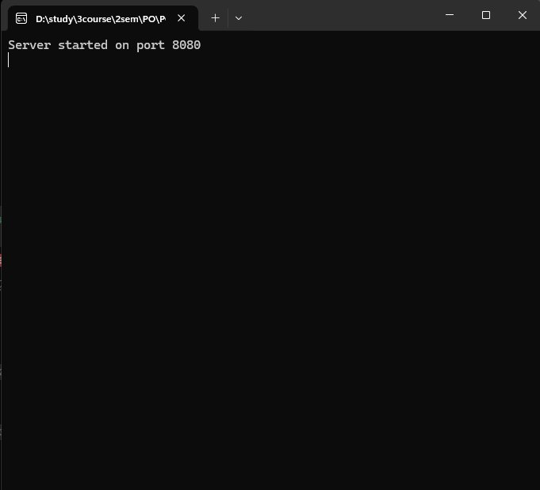
Рисунок 2 — Запуск сервера на порті 8080
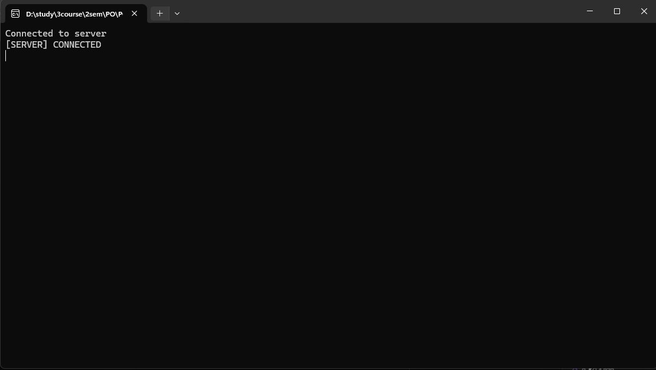
Рисунок 3 — Підключення клієнта (відповідь CONNECTED)
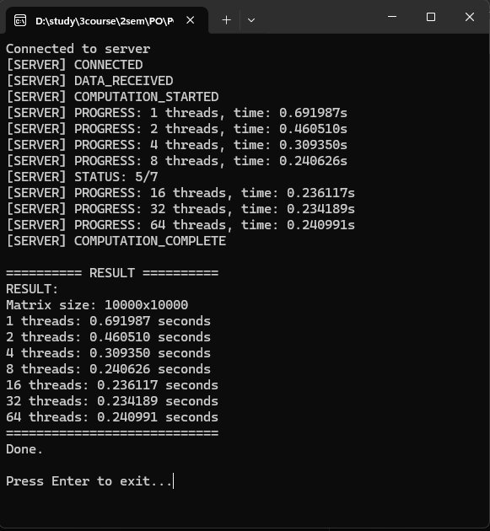
Рисунок 4 — Результати першого клієнта (матриця 10000×10000, 7 конфігурацій потоків)
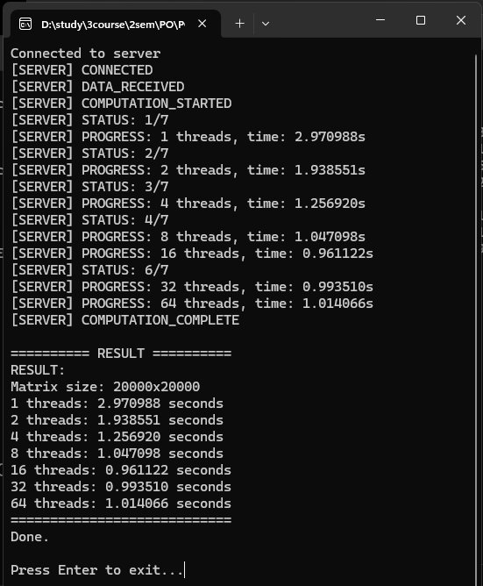
Рисунок 5 — Результати другого клієнта (матриця 20000×20000, з виводом статусу GET_STATUS)
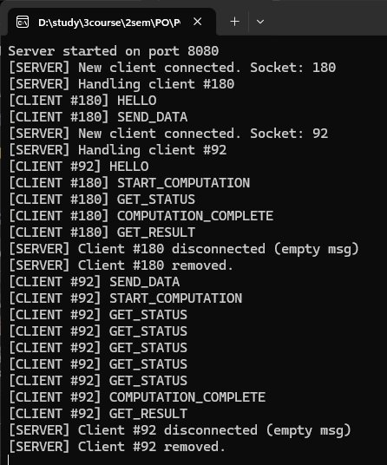
Рисунок 6 — Логи сервера при одночасній роботі двох клієнтів

ВИСНОВКИ
У результаті виконання лабораторної роботи було розроблено клієнт-серверний застосунок для паралельної обробки матриць. Відповідно до варіанту 14, сервер заповнює головну діагональ матриці максимальними елементами відповідних стовпців, розподіляючи обчислення між кількома потоками.
Клієнт генерує квадратну матрицю випадкових цілих чисел та надсилає її на сервер разом із конфігурацією потоків для тестування масштабування. Сервер отримує дані, виконує обчислення паралельно та повертає результати вимірювань часу виконання для кожної конфігурації. З результатів видно чітку тенденцію до прискорення при збільшенні кількості потоків від 1 до 8–16, після чого приріст продуктивності зменшується через накладні витрати на синхронізацію.
Для забезпечення одночасного підключення декількох клієнтів сервер реалізовано з використанням окремого потоку для кожного клієнта та shared_ptr для безпечного управління пам`яттю. Доступ до спільних даних захищено двохрівневою системою м`ютексів: глобальний для мапи клієнтів та індивідуальний для даних кожного клієнта, що усуває data race при паралельних підключеннях.
Протокол прикладного рівня реалізовано у форматі length-prefixed messages: перед кожним повідомленням передається 4-байтова довжина у мережевому порядку байтів (big-endian). Це дозволяє коректно розмежовувати повідомлення у TCP-потоці та уникати проблем склеювання пакетів. Числові дані матриці та конфігурацій потоків також передаються у мережевому порядку байтів через функції htonl/ntohl.
Під час розробки виникли такі проблеми, з якими може зіткнутися розробник при організації міжпроцесової взаємодії:
— Інвалідація вказівників: при використанні сирих вказівників на елементи std::map виникали краші при підключенні другого клієнта через перебудову внутрішнього дерева мапи. Вирішено заміною на shared_ptr;
— Гонки потоків (data race): одночасний доступ декількох потоків до спільних даних без синхронізації призводив до невизначеної поведінки. Вирішено через двохрівневі м`ютекси;
— Склеювання TCP-пакетів: TCP не гарантує, що одне send() відповідає одному recv(). Вирішено через length-prefixed протокол та функцію recvAll;
— Зависання клієнта: після отримання COMPUTATION_COMPLETE клієнт міг зависнути на блокуючому cin.ignore(). Вирішено через автоматичне опитування статусу за таймером замість очікування вводу з клавіатури.
Розроблений застосунок демонструє ефективність використання сокетів для міжпроцесової взаємодії та підтверджує можливість розподілу обчислювальних задач між процесами з вимірюванням реального прискорення від паралелізму.

Посилання на репозиторій: https://github.com/nikk0308/Parallel_Calculations

